附件1：
学士学位考试报名系统操作指南

如何进行信息核对？
考生首次进入学生工作室时，若未显示照片，考生可用手机扫描二维码上传身份证识别考生身份并采集考生本人人脸照片，具体操作如下
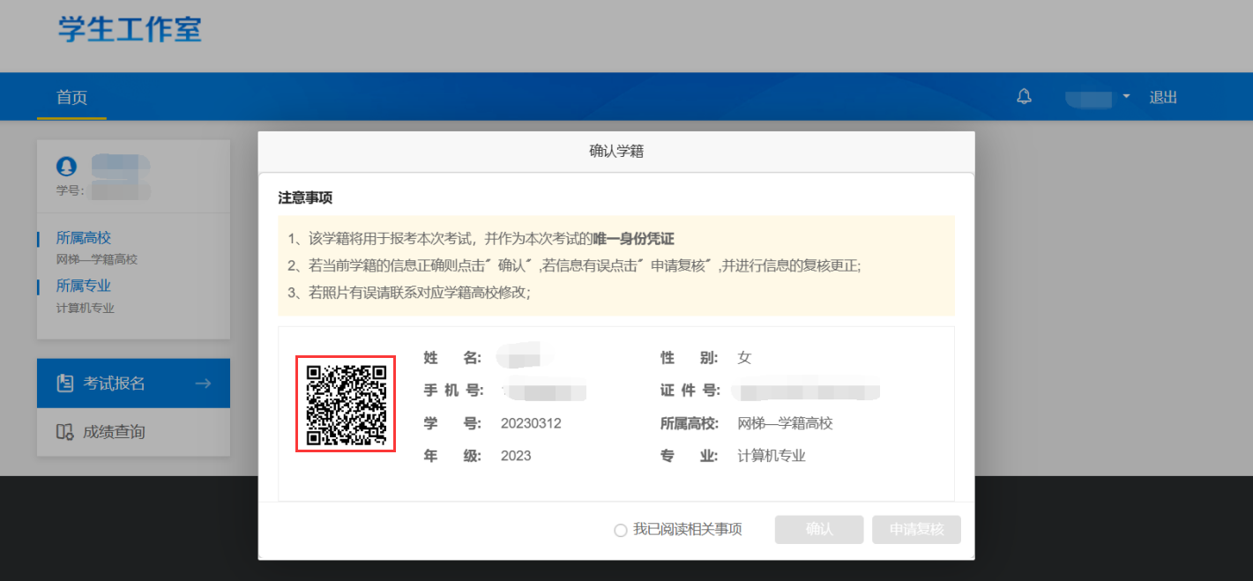

手机扫码后需上传本人身份证正反面照片，同时已上传的照片将在后台进行存档管理
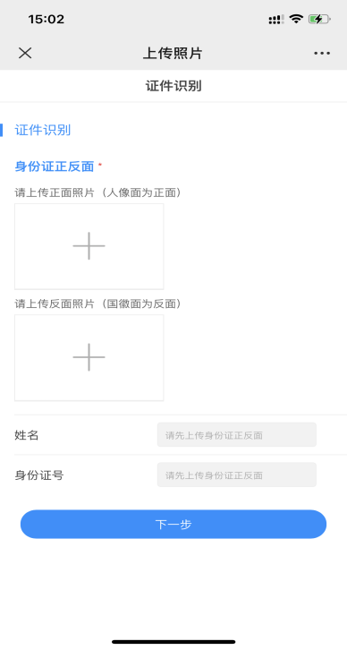
证件照片上传完成后自动识别出考生关键信息，验证通过后需进行考生人脸识别并采集人脸照片，照片采集成功后后台将记录存档照片

人脸比对未采集成功时，考生可点击拍照存档，对准手机相机正视前方拍摄本人照片并可点击重试重新拍照存档，管理老师后台进行照片审核，审核通过后将作为档案照片，未通过后考生可进入工作室再次上传，同时未审核通过的平台可导入照片
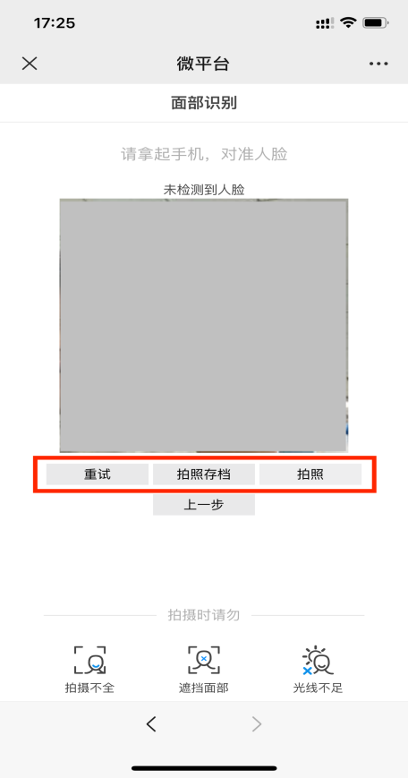

证件号上传后需要进行学籍信息确认，需要先确认学籍信息，如果学籍信息有误，可以提交申请复核。
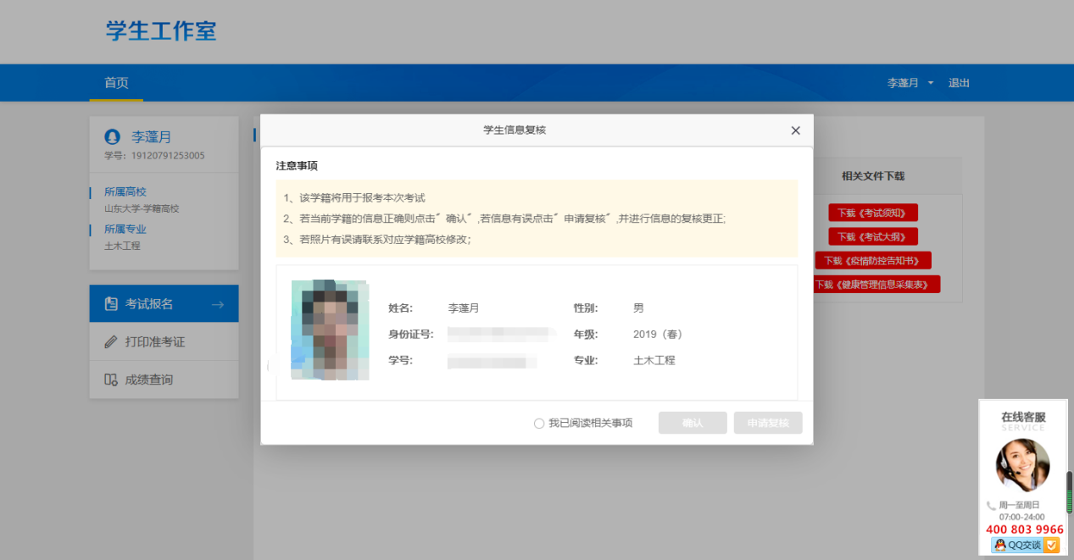
若页面不显示信息复核窗口，将鼠标放置（或点击）右上角姓名后点击下拉框中的“信息复核”可再次复核个人信息
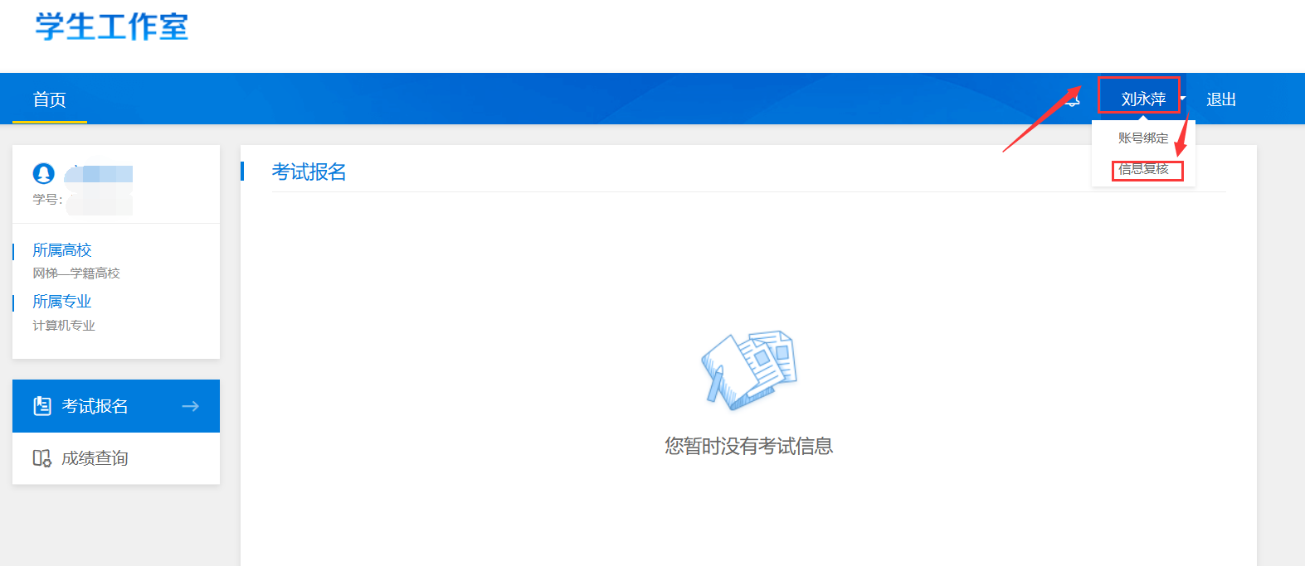

2）如何进行报考？
学生使用账号密码登录平台后：
点击【考试报名】后，在报名时间内并且未进行报名，显示页面如下：
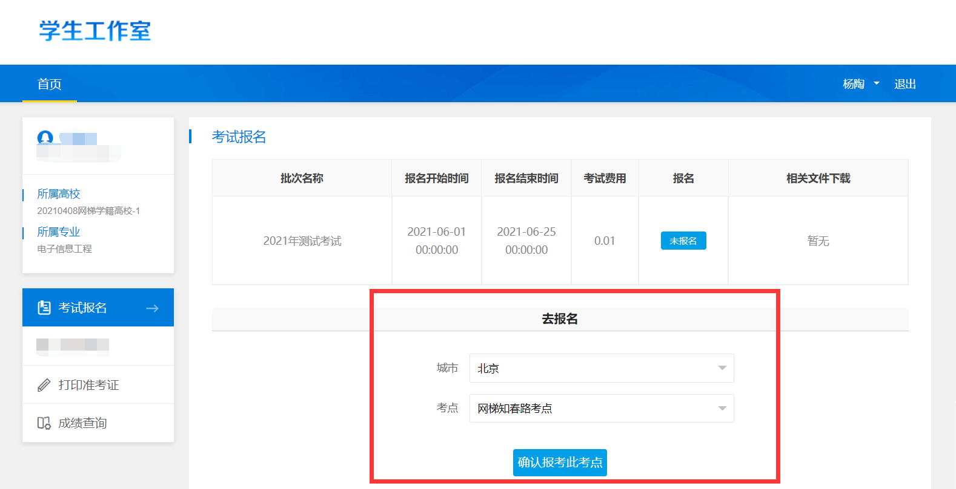

3）如何查看自己是否报考成功？
学生使用账号密码登录平台后：
点击【考试报名】后，显示页面如下：
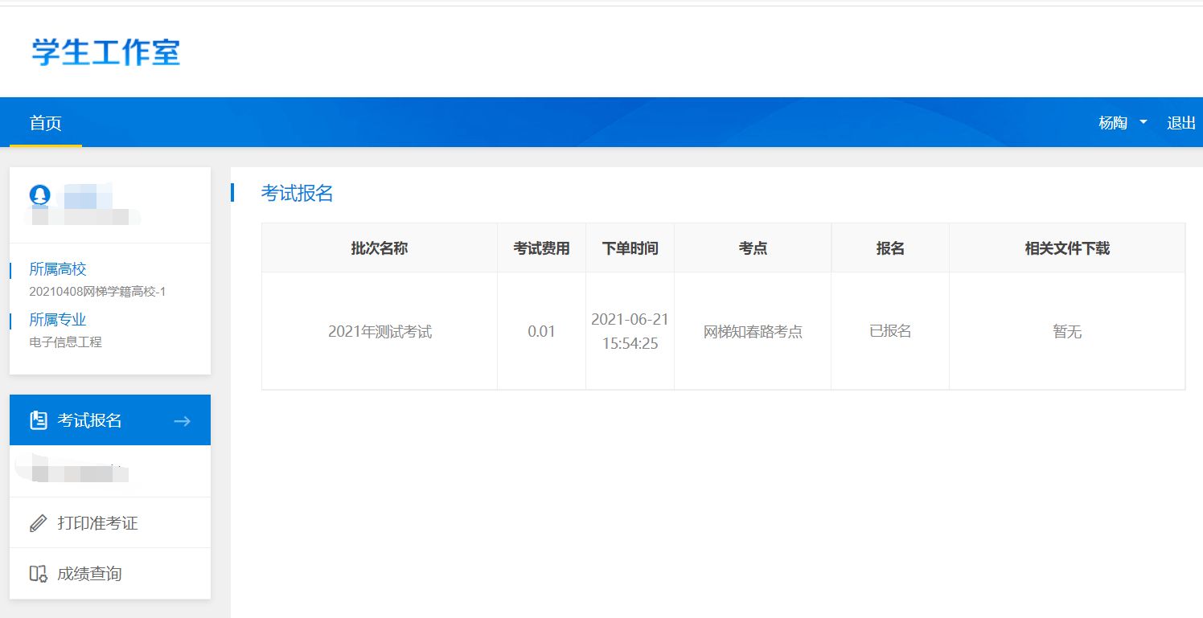

4）如何进行交费？
学生选择报考考点后确认报考此考点直接进入交费页面。支持微信和支付宝支付两种方式。

点击【考试报名】如果学生已经报名完成但是未进行交费，显示页面如下：
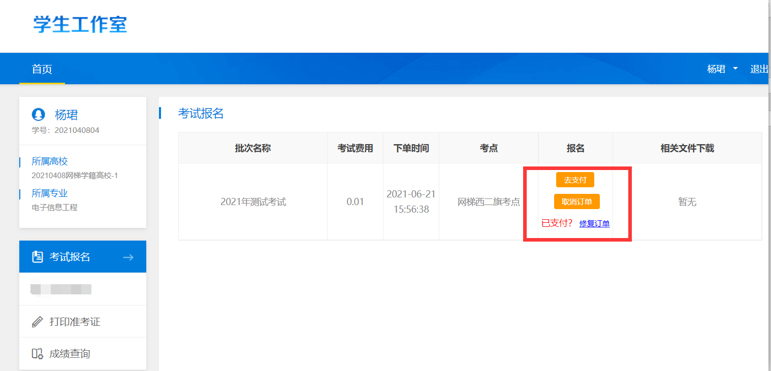
学生可以点击去支付。进入【1】缴费支付页面。

5）交费完成后，还是显示未缴费怎么办？
如果学生缴费完成，但是还是显示显示未缴费。显示如下页面。学生可以点击‘修复订单’。如果修复订单后还是显示未缴费，可以联系首页客服。
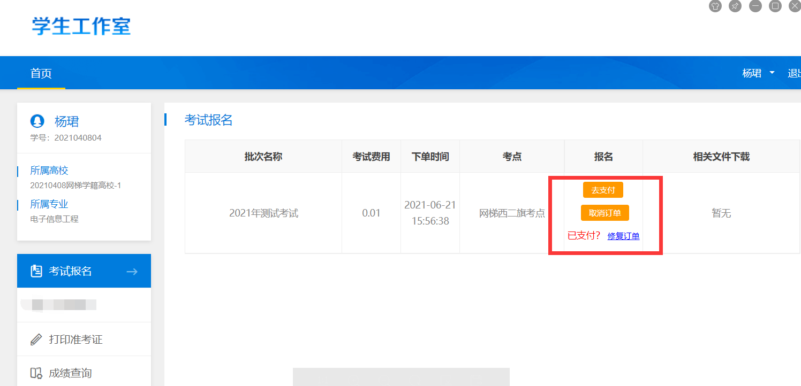

6）如果是多学籍学生，如何选择当前学籍进行报考？
如果学生是多学籍学生，在登录的时候系统会弹出一个对话框，需要学生选择现有的学籍高校。
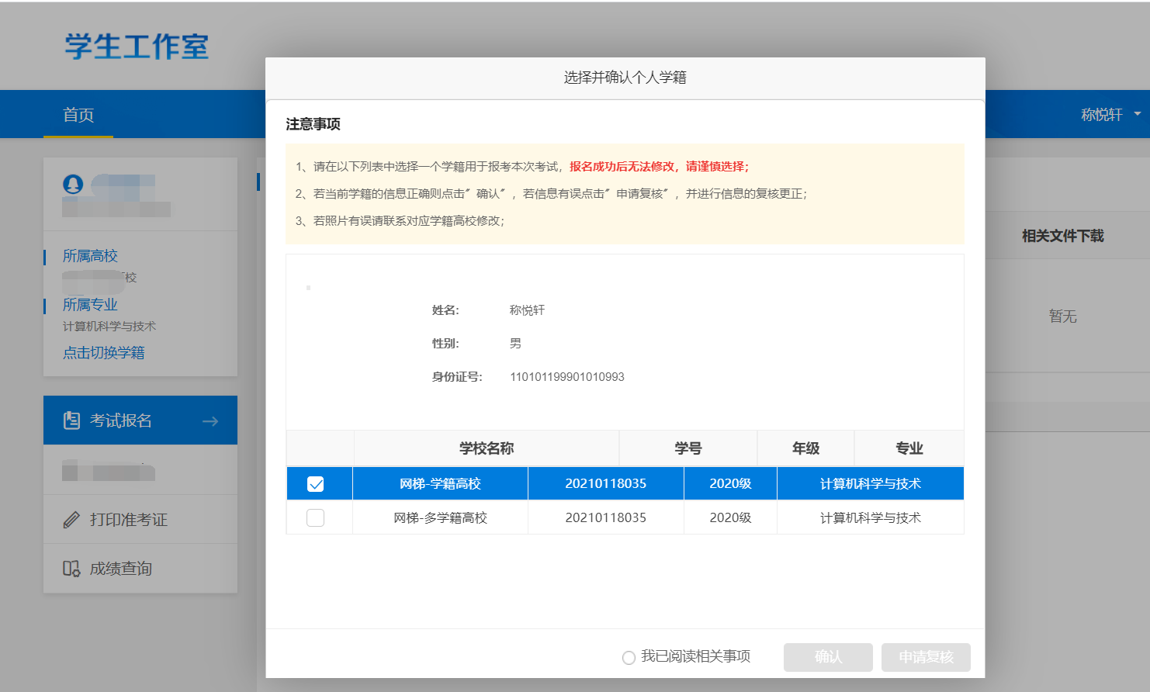

7）如何进行准考证下载？
学生使用账号密码登录平台后：
点击【打印准考证】后，显示页面如下：
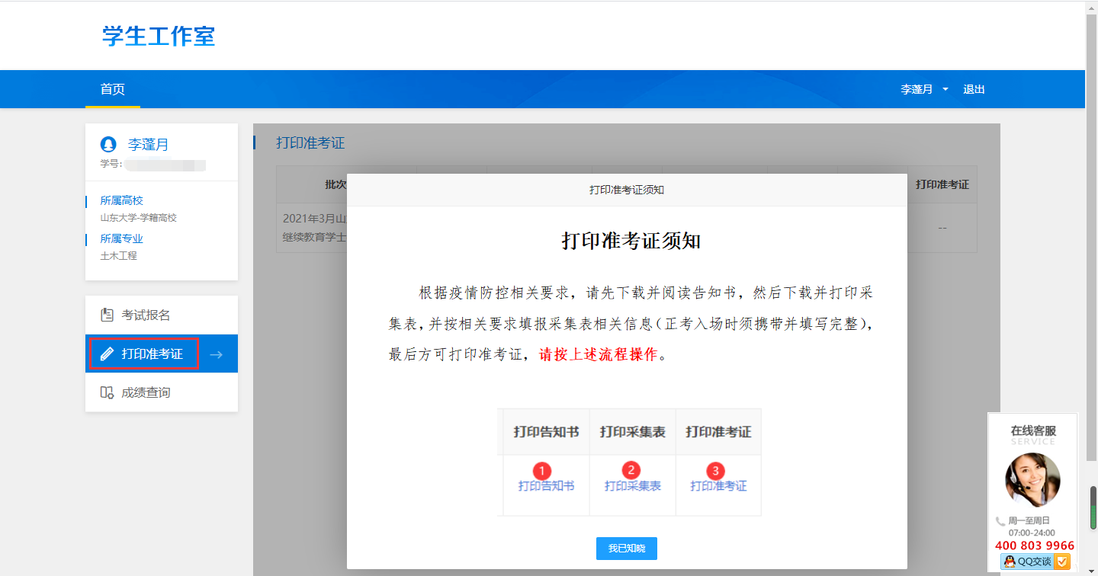

8）如何进行考试相关资料下载？
学生使用账号密码登录平台后：
点击【考试报名】后，显示页面如下，学生可以根据需要下载相关资料：
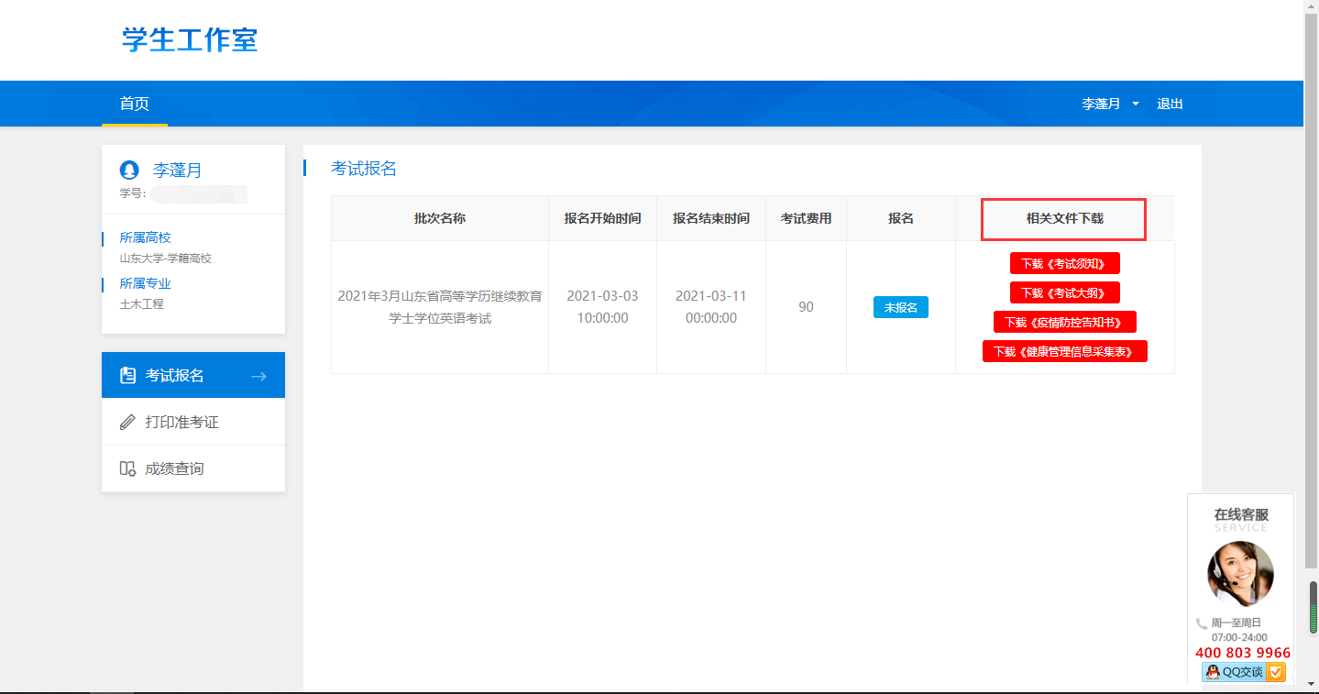

9）如何进行成绩查询？
学生使用账号密码登录平台后：
点击【成绩查询】后，显示页面如下：
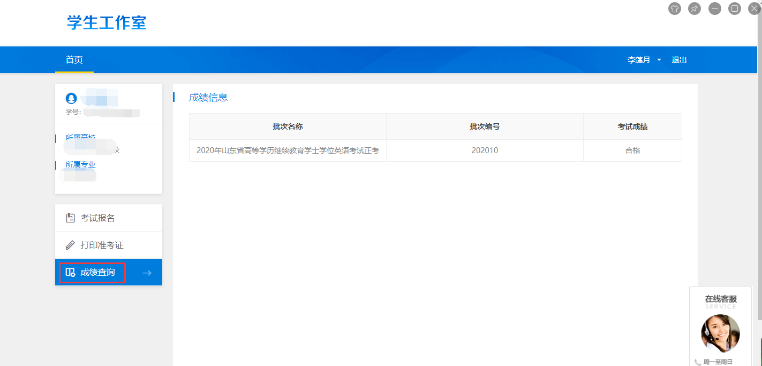

附件2：
宁夏大学高等学历继续教育（成人教育）本科学士学位课程
层次 | 专 业 | 学 位 课 程 |  |  | 授予学位
本  科 | 汉语言文学 | 基础写作 | 古代汉语 | 中国现当代文学 | 文学学士
本  科 | 小学教育 | 教育心理学 | 课程与教学论 | 教育管理学 | 教育学学士
本  科 | 学前教育 | 学前教育学 | 学前心理学 | 课程与教学论 | 教育学学士
本  科 | 教育技术学 | 现代教育技术 | 课程与教学论 | 教育社会学 | 理学学士
本  科 | 体育教育 | 运动生理学 | 体育保健学 | 学校体育学 | 教育学学士
本  科 | 工商管理 | 管理学原理 | 市场营销学 | 组织行为学 | 管理学学士
本  科 | 法学 | 宪法学 | 经济法学 | 知识产权法 | 法学学士
本  科 | 动物医学 | 动物生理学 | 兽医病理学 | 家畜传染病学 | 农学学士
本  科 | 电气工程与自动化 | 电力电子技术 | 电机学 | 自动控制原理 | 工学学士
本  科 | 行政管理 | 行政管理学 | 国家公务员制度 | 人力资源管理 | 管理学学士
本  科 | 化学工程与工艺 | 无机化学 | 化工原理 | 化工制图 | 工学学士
本  科 | 会计学 | 中级财务会计 | 管理会计 | 财务管理 | 管理学学士
本  科 | 计算机科学与技术 | 数据结构 | 操作系统 | 计算机网络 | 工学学士
本  科 | 林学 | 植物生理学 | 植物学 | 森林培育学 | 农学学士
本  科 | 旅游管理 | 旅游学概论 | 旅游心理学 | 旅游市场营销学 | 管理学学士
本  科 | 农学 | 植物学 | 农业生态学 | 作物育种学 | 农学学士
本  科 | 市场营销 | 市场营销学 | 市场调查与预测 | 消费者行为学 | 管理学学士
本  科 | 水利水电工程 | 水力学 | 水利工程施工 | 水工建筑物 | 工学学士
本  科 | 土木工程 | 土力学 | 房屋建筑学 | 土木工程施工 | 工学学士
本  科 | 经济学 | 政治经济学 | 统计学 | 财政学 | 经济学学士
本  科 | 新闻学 | 新闻采访写作 | 广播电视新闻学 | 新闻媒体概论 | 文学学士
高  起  本 | 小学教育 | 教育心理学 | 课程与教学论 | 教育管理学 | 教育学学士
高  起  本 | 学前教育 | 学前教育学 | 学前心理学 | 课程与教学论 | 教育学学士
高  起  本 | 工商管理 | 管理学原理 | 市场营销学 | 组织行为学 | 管理学学士
高  起  本 | 法学 | 宪法学 | 经济法学 | 知识产权法 | 法学学士
高  起  本 | 电气工程与自动化 | 电力电子技术 | 电机学 | 自动控制原理 | 工学学士
高  起  本 | 行政管理 | 行政管理学 | 国家公务员制度 | 人力资源管理 | 管理学学士
高  起  本 | 会计学 | 中级财务会计 | 管理会计 | 财务管理 | 管理学学士
高  起  本 | 农学 | 植物学 | 农业生态学 | 作物育种学 | 农学学士
高  起  本 | 水利水电工程 | 水力学 | 水利工程施工 | 水工建筑物 | 工学学士
高  起  本 | 土木工程 | 土力学 | 房屋建筑学 | 土木工程施工 | 工学学士
附件3：
宁夏大学高等学历继续教育（自学考试）本科学士学位课程
专业  代码 | 专业名称 | 是否  颁发学位 | 学位课程
020115 | 经济学(独立本科段) | 经济学学士 | 中国近现代经济史 | 国际经济学 | 发展经济学
020202 | 工商企业管理(独立本科段) | 管理学学士 | 管理学原理 | 财务管理学 | 企业经营战略
020204 | 会计(独立本科段) | 管理学学士 | 审计学 | 高级财务会计 | 金融理论与实务
020208 | 市场营销(独立本科段) | 管理学学士 | 市场营销策划 | 金融理论与实务 | 商品流通概论
020218 | 人力资源管理(独立本科段) | 没有学位
030106 | 法律(本科段) | 法学学士 | 环境与资源保护法学 | 知识产权法 | 法律文书写作
030302 | 行政管理学(独立本科段) | 管理学学士 | 中国行政史 | 社会学概论 | 当代中国政治制度
040102 | 学前教育(独立本科段) | 教育学学士 | 学前教育原理 | 学前教育心理学 | 学前游戏论
040112 | 小学教育(独立本科段) | 教育学学士 | 课程与教学论 | 中小学教育管理 | 发展与教育心理学
050105 | 汉语言文学(本科) | 文学学士 | 中国古代文学史（二） | 中国现代文学史 | 语言学概论
050201 | 英语(本科) | 文学学士 | 高级英语 | 英语翻译 | 英美文学选读
050408 | 音乐教育(独立本科段) | 艺术学学士 | 音乐分析与创作 | 音乐教育学 | 中外音乐史
080307 | 机电一体化工程(独立本科段) | 工学学士 | 机械工程控制基础 | 传感器与检测技术 | 现代设计方法
080702 | 计算机及应用(独立本科段) | 工学学士 | 离散数学 | 数据结构 | 数据库系统原理
080806 | 建筑工程(独立本科段) | 工学学士 | 混凝土结构设计 | 结构力学（二） | 建筑经济与企业管理
082218 | 电子政务(本科) | 没有学位
090115 | 园林(本科) | 农学学士 | 园林植物遗传育种 | 园林生态学 | 园林建筑设计
090202 | 林学(本科) | 农学学士 | 林木育种学 | 森林生态学 | 自然资源学
090403 | 畜牧兽医(独立本科段) | 没有学位
050437 | 艺术设计 | 艺术学学士 | 艺术设计基础 | 设计美学 | 系列书籍装帧设计
060102 | 历史教育 | 历史学学士 | 中国近代史专题 | 世界近代史新体系 | 史学理论与方法
020314 | 销售管理 | 没有学位
020229 | 物流管理 | 没有学位
020226 | 商务管理 | 没有学位
020224 | 房地产经营与管理 | 管理学学士 | 管理学原理 | 项目投资与融资 | 房地产营销学
082206 | 工业工程 | 没有学位
020210 | 旅游管理 | 管理学学士 | 旅游资源规划与开发 | 旅行社经营与管理 | 旅游企业投资与管理
030203 | 社会工作与管理 | 没有学位
040107 | 教育管理 | 没有学位
090102 | 农学 | 农学学士 | 作物育种学 | 作物栽培学（二） | 田间试验与统计方法
050433 | 视觉传达设计 | 没有学位
050104 | 秘书学 | 文学学士 | 中国秘书史 | 文书学 | 公文选读
040202 | 思想政治教育 | 法学学士 | 政治学概论 | 社会学概论 | 科学思维方法论
070102 | 数学教育 | 理学学士 | 概率论与数理统计（一） | 复变函数论 | 数学教育学
040302 | 体育教育 | 教育学学士 | 体育保健学 | 运动训练学 | 体育教育学
082202 | 管理工程 | 没有学位
020108 | 保险 | 没有学位
080105 | 石油工程 | 没有学位
040108 | 教育学 | 没有学位
020216 | 电子商务 | 没有学位
080708 | 计算机通信工程 | 工学学士 | 操作系统 | 计算机通信网 | 计算机通信接口技术
082208 | 计算机信息管理 | 没有学位
050410 | 美术教育 | 没有学位

